**Resistencia y cambio: Análisis sobre las protestas en Panamá por un futuro más verde**

*Melanie Parrales Potosme*

Desde el 20 de octubre del 2023, las calles panameñas se vistieron de rojo, azul y blanco, junto con la energía de miles de personas protestando en oposición a la Ley. 406, conocida también como el *Contrato Minero*. Tras el fallo de la Corte Suprema en el año 2021, se llevó a cabo este nuevo proyecto de concesión minera, que sería aprobado por la actual Asamblea Nacional panameña, después de tres debates. Desde su anuncio oficial, distintos sectores de la sociedad salieron a las calles a modo de protesta, motivados por el rechazo a la renovación del contrato minero que buscaba prolongar la concesión por 20 años más[1]. 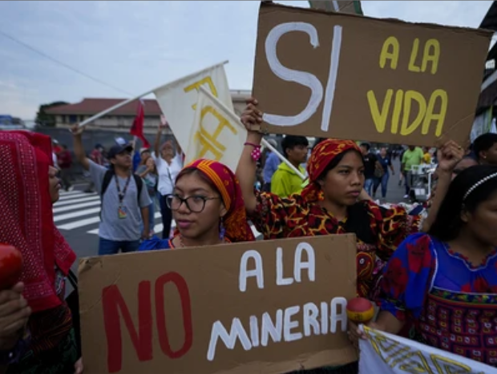

Fuente: Arnulfo Franco

Los antecedentes de este suceso se remontan al año de 1997, con la Ley de Concesión Minera, la cual permitió la explotación de oro, cobre y demás minerales a cielo abierto para empresas nacionales e internacionales. No obstante, el 21 de diciembre de 2017, la Corte Suprema Constitucional de Panamá declaró que existían cláusulas inconstitucionales en dicha ley, entre estas a la protección de la vida, el derecho a un ambiente sano y la garantía a que prevalezca el mayor beneficio para el Estado[2]. Sin embargo, su publicación se daría cuatro años más tarde, el 21 de diciembre de 2021 en la Gaceta Oficial.

**La protesta como epítome del enfado social panameño**

La declaración de inconstitucionalidad llevó a que el gobierno realizara prontas negociaciones junto con Minera Panamá S.A para la redacción de un nuevo contrato. Por su parte, la Asamblea Nacional dio un apoyo importante para la pronta aprobación del proyecto. De esta forma el día 21 de octubre, tras sólo tres días de negociación, se llevaría a cabo una resolución positiva con 44 votos a favor, 6 en contra y dos abstenciones para la implementación del nuevo Contrato Minero.

El expedito proceso de aprobación por parte del gobierno y la Asamblea Nacional propició a que aumentara la desconfianza de la población, considerando la pronta publicación en la Gaceta Oficial, sancionada por parte del ejecutivo a tan solo unas horas de su aprobación. En adición a ello, se encuentran vicios dentro de lo estipulado en la Ley, incurriendo en criterios constitucionales y de derechos humanos, y ser “negociado a espaldas del pueblo panameño”, tras ser sometido a una consulta ciudadana excluyente y no vinculante[3].

Durante las protestas fue posible observar las grietas sociales que atañen a la población en la actualidad. Aunado a la desaprobación por la explotación minera, el descontento panameño es palpable en otros asuntos relacionados a la administración de Laurentizo Cortizo (2019-2024). La ley aprobada fue la “gota que derramó el vaso” para una población agotada del incumplimiento de promesas por parte del gobierno, que año tras año ha suscitado desacuerdos a nivel nacional.

El manejo post pandemia y la crisis social del 2022 por los altos costos de vida, han provocado un debilitamiento en la confianza de la población para la resolución de conflictos por parte del gobierno[4]. De esta forma, las protestas sociales contaron con la demanda principal de replantear los criterios de la ley minera entre un sector de la población y el veto de cualquier tipo de explotación minera por otro lado. Sin embargo, la población encontró en la movilización social una oportunidad para expresar los disgustos acumulados en aras del costo de vida y la falta de un impulso en la economía, en adición a ello, cada vez crece más la desconfianza en las instituciones gubernamentales y en particular el gobierno de Cortizo ha tenido un proceso de erosión muy drástico[5].

**La lucha por un país más verde**

Tras veinte años desde su firma, la Ley de Concesión Minera del año 97 fue declarada inconstitucionalidad por parte de la Corte Suprema de Justicia, que examinó las denuncias impuestas por quienes han sufrido consecuencias debido a la explotación minera. De esta forma, con la resolución publicada en la Gaceta Oficial en diciembre de 2021, se encontraron vicios importantes en la aplicación de la ley, pues infringe 11 artículos de la Constitución Política, así como convenios y tratados internacionales en virtud del Control de Convencionalidad[6].

Tras la presentación del nuevo proyecto, se alegó que en materia ambiental, la Ley. 406 podría causar daños considerables. De acuerdo con el nuevo texto, el territorio reconocido para la explotación se compone de 12,950 hectáreas, que se encuentra muy cerca del área protegida del Distrito de Donoso, que alberga 650 especies de flora y fauna, en su mayoría con poblaciones vulnerables y en peligro de extinción[7].

Asimismo, la mina se encuentra ubicada en medio del Corredor Biológico Mesoamericano del Atlántico Panameño, que funge como un camino desde Panamá hasta México, en donde especies como el puma, los ocelotes y distintos tipos de aves tienen la posibilidad de desplazarse con mayor facilidad. La protección del corredor ha sido reafirmada por ocho países de Latinoamérica desde 1997, además, la mina se ubica en el bosque *La Amistad*, uno de los más grandes en Mesoamérica. A pesar de esto, la mina es considerada como la más grande a cielo abierto de Centroamérica[8].

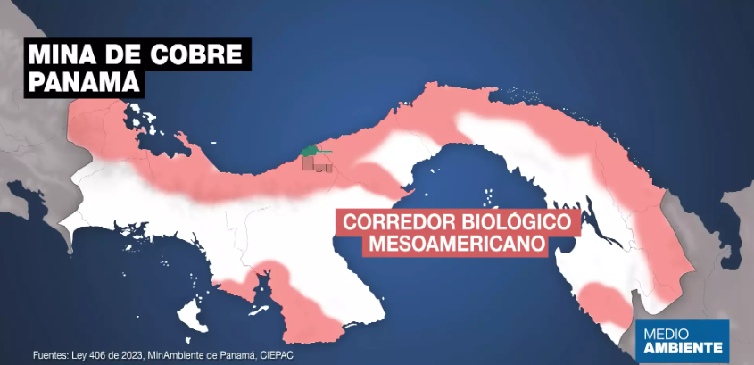

Fuente: France24

Fueron estos factores los que influyeron a que una vasta cantidad de personas salieran a las calles para exigir la eliminación de cualquier tipo de explotación minera, sin embargo, cabe decir que los reclamos por parte de la ciudadanía devienen de años anteriores. Para el año 2010, organizaciones de la sociedad civil resaltaron las consecuencias de la explotación minera en Panamá, con un informe presentado al Consejo de Derechos Humanos de la Organización de las Naciones Unidas. En este, se expresa que las comunidades campesinas e indígenas que habitan cerca de las minas, resultan ser las más vulnerables a la explotación, debido a que «no se les consulta adecuadamente, se les engaña y presiona por diversos medio, padecen el desplazamiento o la amenaza de ser desplazados»[9].

Bajo esta misma línea, organizaciones ambientalistas también se han pronunciado con respecto a los efectos perjudiciales de las minas. De acuerdo con la Asociación Nacional para la Conservación de la Naturaleza (ANCON), los peligros de la explotación minera afectan principalmente a los recursos naturales, con la contaminación de las fuentes de agua, de la tierra y del aire, la deforestación y por ende, la destrucción de la cobertura boscosa que produce una pérdida de la biodiversidad[10]. En miras de transformar el país a uno con mayor conciencia en la protección de sus recursos naturales, las personas manifestantes demandan nuevas políticas públicas que protejan la biodiversidad de especies en el país.

**Los resultados de una unión: la vuelta al optimismo**

El disgusto de la población por la expedita aprobación de un contrato minero que violenta derechos humanos y ambientales, se hizo notar en las protestas durante los últimos meses de este año, propiciando el cierres de calles en todo el país, paros laborales de diferentes gremios, escuelas cerradas y la suspensión de desfiles patrios. La magnitud de la movilización ha sido comparada a las protestas llevadas a cabo en la dictadura de Manuel Antonio Noriega. Se cuenta con la detención de un millar de personas y una fuerte represión policial, como lo sucedido con el fotógrafo Audrey Baxter, que perdió uno de sus ojos en las manifestaciones llevadas a cabo[11].

La población no se siente representada con la explotación minera debido a la falta de inclusión ciudadana para decidir si Panamá debe ser un país minero o no. Así pues, el gobierno propuso medidas para mitigar los efectos de las protestas, se planteó llevar a cabo un referéndum para la aprobación de esta ley. No obstante, el Tribunal rechazaría esta petición argumentando que se encontraban en proceso de elecciones para el próximo año[12]. Igualmente el 29 de octubre, la Asamblea General aprobó una ley que prohíbe el otorgamiento de nuevas concesiones para la explotación minera en todo el territorio nacional. Empero, estas medidas quedaron cortas ante la demanda de cierre total del país a la minería que exigía la población.

Fue hasta el día 27 de noviembre del presente año, con la declaración de inconstitucional a la Ley. 406, que la población pudo ver un fulgor de esperanza. En el fallo por parte de la Corte Suprema de Justicia de Panamá, se dictaminó que existen al menos 25 violaciones a la constitución, se argumenta que la “naturaleza del contrato de concesión conlleva un importante impacto ambiental” que contraviene normas preexistentes[13]. Por esta razón, se dio la comunicación oficial para que Minera Panamá S.A inicie su proceso de cierre de operaciones.

1. Ley de Concesión Minera N°406/2023, del 20 de octubre de 2023, de la Asamblea Nacional de la República de Panamá.
2. Fallo N° S/N/2017, del 21 de diciembre de 2017, de la Corte Suprema de Justicia de la República de Panamá.
3. Gustavo Aparicio O, «Contrato minero pasa a tercer debate; Asamblea convoca al pleno para hoy», La Estrella de Panamá, 20 de octubre de 2023, https://www-pressreader-com.ezproxy.sibdi.ucr.ac.cr/panama/la-estrella-de-panama/20231020/page/1
4. Óscar Sulbarán, «¿Qué está pasando en Panamá? Las masivas protestas antimineras que tienen paralizado al país», France 24, 28 de noviembre de 2023, [https://www.france24.com/es/américa-latina/20231128-la-desconfianza-el-combustible-del-estallido-social-en-panamá](https://www.france24.com/es/am%C3%A9rica-latina/20231128-la-desconfianza-el-combustible-del-estallido-social-en-panam%C3%A1)
5. «III Encuesta CIEPS de Ciudadanía y Derechos Humanos», Centro Internacional de Estudios Políticos y Social AIP-Panamá, 2023, acceso 13 de diciembre de 2023, <https://cieps.org.pa/wp-content/uploads/2023/04/informe_ECD_CIEPS_2023.pdf>
6. Fallo N° S/N/2017, del 21 de diciembre de 2017, de la Corte Suprema de Justicia de la República de Panamá.
7. Aguirre, «Lo que hay detrás de la mina de cobre por la que protestan en Panamá».
8. Ibíd
9. «Minería a cielo abierto: contaminación y pobreza», SocialWatch, 2011, acceso el 13 de diciembre de 2023, <https://www.socialwatch.org/sites/default/files/CO7_Panama_2011.pdf>
10. Íbid.
11. Henry Cárdenas P, "Fotógrafo herido en las protestas contra el contrato minero pierde un ojo", La Prensa Panamá, 21 de octubre de 2023, <https://www.prensa.com/sociedad/fotografo-herido-en-las-protestas-contra-el-contrato-minero-pierde-un-ojo/>.
12. Gustavo Aparicio O, "Proyectos sobre referéndum y moratoria minera llegan a la Asamblea", La Estrella de Panamá, 31 de octubre de 2023, <https://www.laestrella.com.pa/nacional/231031/proyectos-referendum-moratoria-minera>.
13. Aleja Páez, "¿Qué sigue en Panamá luego del revés a un millonario contrato minero tras semanas de protestas?", CNN, acceso el 13 de diciembre de 2023, <https://cnnespanol.cnn.com/2023/12/04/contrato-minero-panama-inconstitucional-que-pasa-protestas-orix/>.